**农业信息**

**第八十四期**

**雅安市名山区农业农村局 二○二〇年九月十日**

省农机化处考察调研我区茶叶机械生产企业

9月9日，省农业农村厅农机化处处长杨建国一行到名山区考察调研茶叶机械生产企业，市、区农业农村部门相关负责人参与调研。

调研组先后到雅安市创宇机械有限公司、雅安市名山区永祥茶机制造有限公司、四川省名山茶树良种繁育场，听取了茶叶机械生产企业负责人从茶机种类、生产管理、销售环节、茶机补贴等方面的介绍。

杨建国处长要求茶机企业负责人严格遵守国家农机购置补贴政策，诚信经营。同时根据市场需求，加大对茶机的更新换代，更好服务于茶叶加工企业，实现双赢。

这次调研是我省为科学制定2021-2023年农机购置补贴政策、准确测算茶叶机械补贴额做前期准备。

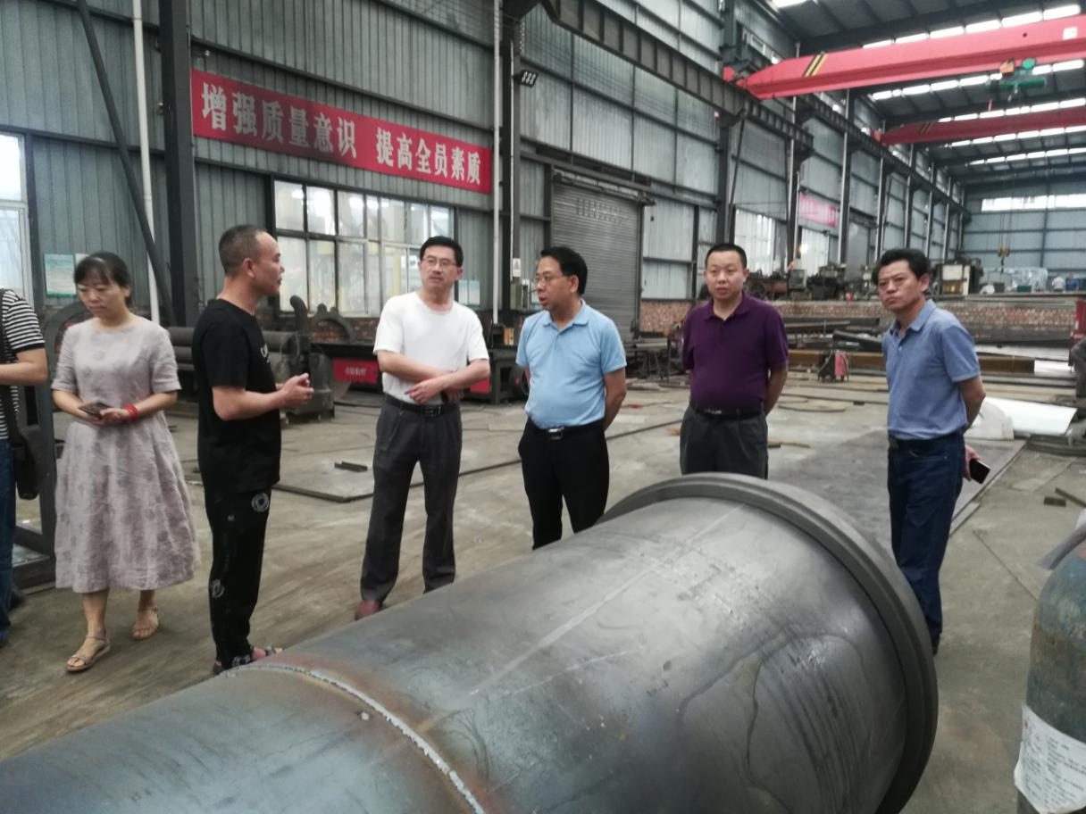

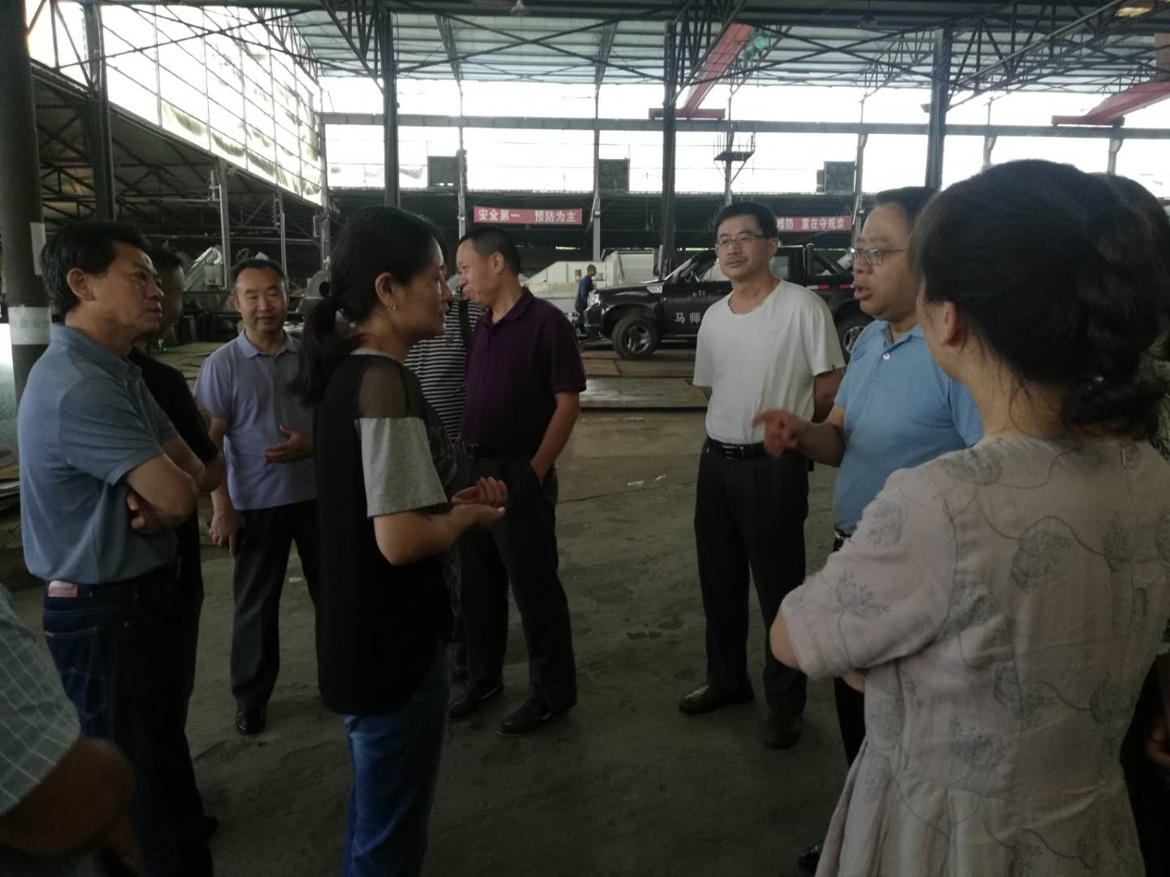

送：区委办、政府办、市农业农村局